Problem:
不同进程的代码存在穿插的执行时序, 而通信可以确保数据的一致性。
example->进程协作就像人的合作，都在进行，但要交流才能了解工作进度
互斥mutual exclusion : 一个卫生间只能一个人上
Mutual Exclusion - If process P_{i} is executing in its critical section, then no other processes can be executing in their critical sections.
临界资源 : 就是马桶啦
临界区 : 论拉翔的特殊技巧(code)

同步synchronization: 存在时序关系的进程，合作完成一项工作
饥饿starvation: 已就绪的进程长期未被调度执行 [等到花儿都谢了]
死锁deadlock: 多个进程在相互等待彼此完成某些操作而阻塞 [贪吃蛇的GameOver]
必要条件:
- 资源是互斥的
- 自身占用资源的时候，还请求资源
- 自己的资源不可被抢占

Solution
互斥锁
PS： 我都没拉完。你想干嘛？外面等着！
a) Peterson’s Algorithm (busy wait)
[解决软件中指令执行时序的随机性问题]
b) 控制中断的开关
[通过硬件指令来实现原子操作]
c) ISA里存在专用的互斥锁指令

并发控制的同步模型
1. 信号量表示可用资源的数量，PV操作表示与其的通信(请求锁/释放锁)
例如：停车场: Mutex表示停车场中空闲的车位, P表示车的到来并减少Mutex的值, V表示车的离开并增加Mutex的值.
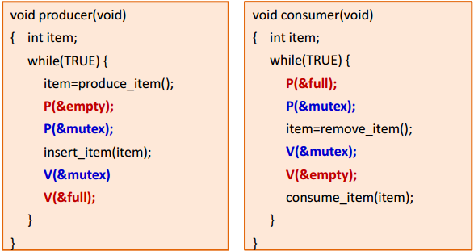
- 管程monitor: 共享资源统一管理调度，向进程/线程提供接口。
例如：Java的生产者-消费者模型/阻塞队列
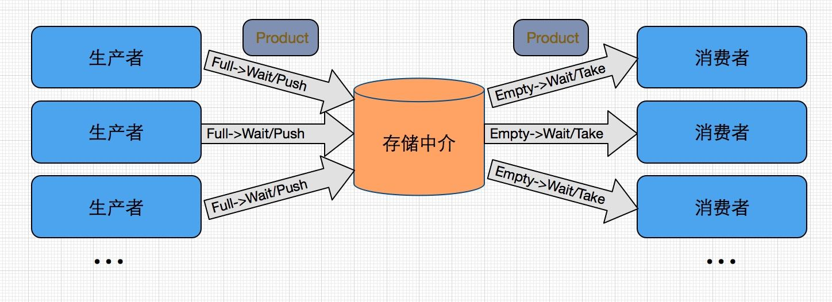
- 事件驱动模型、异步回调函数
例如：NodeJS的main thread --> message –-> thread pool
<-- callback <--
